
Свердловское городское поселение
Всеволожского муниципального района
Ленинградской области

АДМИНИСТРАЦИЯ

ПОСТАНОВЛЕНИЕ

«16» апреля 2026 г. № 274/01-03
г.п. им. Свердлова

Об утверждении временной схемы организации дорожного движения

В соответствии со ст. 14 Федерального закона от 06.10.2003 № 131-ФЗ «Об общих принципах организации местного самоуправления в Российской Федерации», Федеральным законом от 29.12.2017 № 443-ФЗ «Об организации дорожного движения в Российской Федерации и о внесении изменений
в отдельные законодательные акты Российской Федерации», администрация Свердловского городского поселения Всеволожского муниципального района Ленинградской области (далее - администрация) постановляет:

- Утвердить временную схему организации дорожного движения
с 14 час. 00 мин. 08.05.2026 по 21 час. 00 мин. 09.05.2026, согласно приложению № 1 к настоящему постановлению.
- Утвердить временную схему организации дорожного движения
с 14 час. 00 мин. 09.05.2026 по 15 час. 30 мин. 09.05.2026, согласно приложению № 2 к настоящему постановлению.
- Ограничить проезд и размещение автотранспортных средств
в г.п. им. Свердлова мкрн 1 в соответствии со схемой.
- Настоящее постановление подлежит размещению на официальном сайте администрации в сети Интернет.
- Настоящее постановление вступает в силу после его подписания.
- Контроль за исполнением настоящего постановления возложить
на заместителя главы администрации по жилищно-коммунальному хозяйству
и благоустройству А.А. Плавского.

Глава администрации В.И. Тулаев

Приложение № 1
к постановлению администрации
от 16 апреля 2026 № 274/01-03

Схема организации дорожного движения на период проведения массового мероприятия в г.п. им. Свердлова мкрн 1
с 14 час. 00 мин. 08.05.2026 по 21 час. 00 мин. 09.05.2026
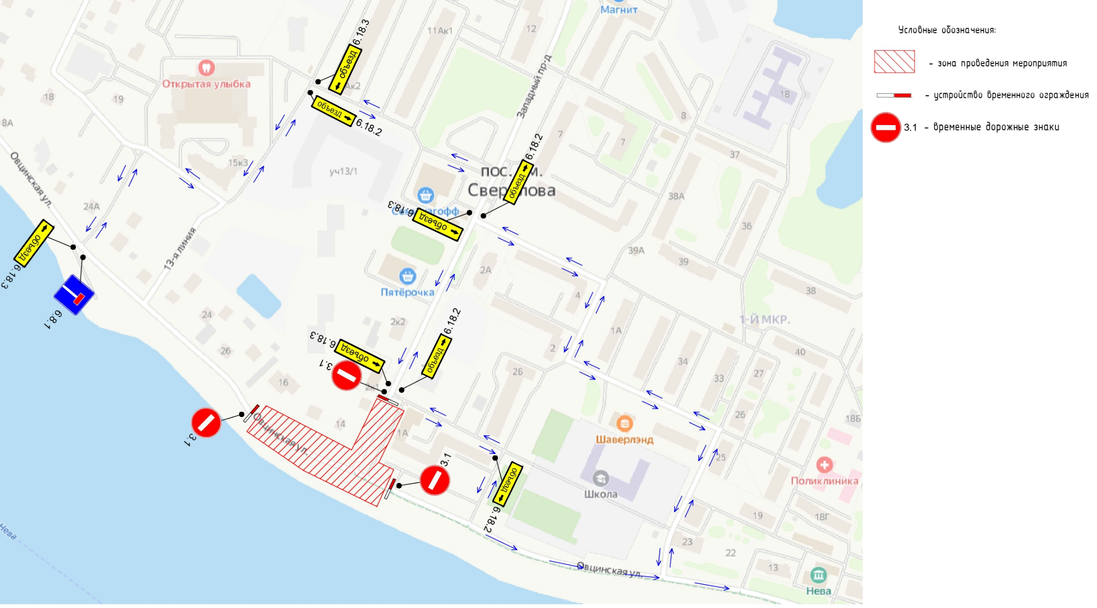
Приложение № 2
к постановлению администрации
от 16 апреля 2026 № 274/01-03

Схема организации дорожного движения на период проведения массового мероприятия в г.п. им. Свердлова мкрн 1
с 14 час. 00 мин. 09.05.2026 по 15 час. 30 мин. 09.05.2026
